Sulodexina para la Enfermedad Venosa Crónica:

Cuando los infomerciales invaden la literatura médica

La presentación gráfica de datos en los artículos científicos es la mejor forma que tiene el investigador para comunicar una gran cantidad de información, sin embargo cuando no se realiza de forma adecuada puede alterar el mensaje.

El artículo **Sulodexina para la Enfermedad Venosa Crónica: Experiencia Clínica en México1**  publicado en la revista Mexicana de Angiología que incluso mereció un sobretiro es un claro ejemplo de manipulación de gráficos para enviar un mensaje inadecuado, desde el diseño hasta la presentación de datos fue alterado para que encajara desde el punto de vista comercial y no científico, que es el objetivo de nuestra revista.

Sin demeritar el difícil trabajo que es para los colegas médicos el diseño y la adquisición de datos, si estos no son tratados adecuadamente no se convierten en información ni en conocimiento, y existen algunos puntos que considero son importantes a tratar.

**Conflicto de interés**

El primer punto a considerar es el conflicto de interés que no se declara en ningún momento, si bien la industria farmacéutica invierte y apoya la investigación clínica de forma ética y profesional, siempre debe indicarse el tipo de participación dentro de los estudios, este estudio no solo fue apoyado por la industria farmacéutica, sino que uno de los autores e incluso el análisis de los datos fue realizado directamente por el laboratorio.

**Instrumentos de medición**

Para el diseño del estudio se utiliza un formato de recolección de datos que incluye una escala sintomática de la enfermedad venosa con 10 rubros a los que se les asigna una puntuación de 1 a 5. Aunque la escala utilizada incluye la mayoría de los síntomas relacionados con la enfermedad venosa crónica se desconoce su validez y reproductibilidad, en un estudio de esta magnitud, se requiere de un instrumento estandarizado y adecuadamente validado (Tabla1).

Tabla 1. Instrumentos de medición de la calidad de vida en pacientes con insuficiencia venosa2

|  |  |
| --- | --- |
| **Instrumentos genéricos** | **Instrumentos Específicos** |
| Venous Severity Score (VSS)  Venous Clinical Severity Score(VCSS)  Venous Disability Score (VDS) | Chronic Venous Insufficiency Questionnaire (CIVIQ)  Venous Insufficiency Epidemiological and Economic Study (VEINES)  Aberdeen Varicose Vein Questionnaire (AVVQ)  Charing Cross Venous Ulceration Questionnaire (CXVUQ) |

Pero aún los propios autores la utilizan y reportan de forma incorrecta. La escala mencionada parece semicuantitativa con un rango posible del 10 a 50, un convencionalismo en el reporte de literatura médica es no convertir las variables cuantitativas a categóricas. El primer error grave es manejar el puntaje como promedio y crear 6 categorías (<1 a 5), sin embargo la categoría menor (<1) es matemáticamente imposible de obtener, si un paciente refiere la menor sintomatología tendría una puntuación de 10 o un promedio de 1 según esta escala (10/10=1). Además no indica cual es el punto de corte para dividir cada una de las categorías

Para ejemplificar mejor desde el punto de vista gráfico, se creó una base de datos con las características indicadas en el artículo original respetando las proporciones y número de pacientes, eliminando la categoría <1 por las razones previamente indicadas. El proceso completo se realizó con el programa R versión 3.1.2 usando el paquete ggplot2 para la elaboración de los gráficos, el script del análisis se puede revisar completo en <https://github.com/cgarciduenas/Sulodexina>.

El Gráfico1 muestra la distribución por de cada puntaje por visita, pero el eje Y se reporte en frecuencia y no en porcentaje. Es evidente que en la visita 3 y 4 el número de pacientes disponibles es tan bajo que es difícil distinguir la diferencia entre los puntajes. Este gráfico intenta mostrar los cambios de los puntajes reportados por los pacientes, sin embargo lo que muestra solo los cambios en las proporciones de los puntajes.

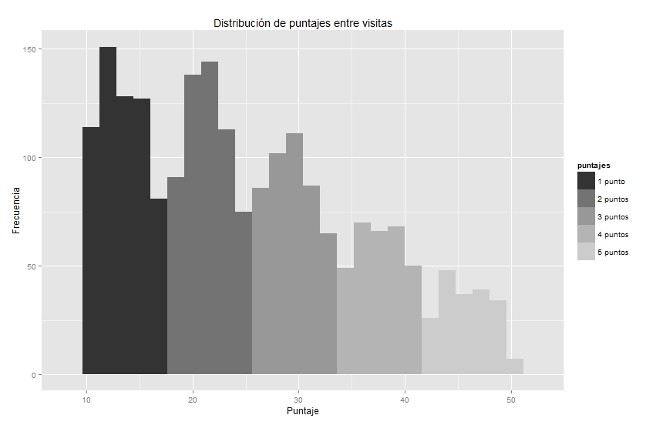

Gráfico 1. Histograma con la distribución indicada en el artículo original que muestra los cambios en las proporciones de los puntajes promedio de cada visita.

Los datos son cuantitativos y del tipo de mediciones repetidas por lo que un gráfico tipo caja-bigote (boxplot) podría brindar mejor información

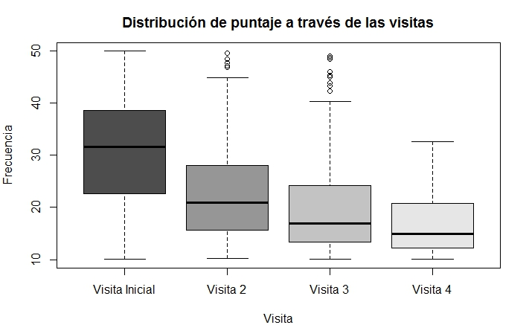

Gráfico 2. Distribución de los puntajes de cada visita. Se puede observar una disminución de la mediana de puntos entre la visita 1 y 4.

En esta gráfica es más fácil observar el cambio en la puntuación y cómo desciende o mejora conforme avanzan las visitas. El análisis estadístico para este tipo de datos podría ser un ANOVA de medidas repetidas que en teoría determinará si existe o no diferencia entre los puntajes de las visitas, que claramente nos indica que existe una diferencia entre por lo menos un par de visitas (Tabla 2).

Tabla 2. ANOVA del puntaje entre grupos

|  |  |  |  |  |  |
| --- | --- | --- | --- | --- | --- |
|  | **Df** | **Sum** | **MeanSq** | **F** | **P** |
| **Grupo** | 3 | 48301 | 16100 | 182 | <.001 |
| **Residuales** | 2126 | 188023 | 88 |  |  |

Un análisis Post Hoc tipo Tukey muestra una diferencia estadísticamente significativa entre todos los pares excepto entre la visita 3 y 4 (Tabla 3)

Tabla 3. Análisis Post Hoc tipo Tykey HSD, para determinar si existe una diferencia estadísticamente significativa entre los puntajes de cada visita.

|  |  |  |  |  |
| --- | --- | --- | --- | --- |
| **Comparación de pares** | **Diferencia** | **Lim inf** | **Lim sup** | **P adj** |
| 1 vs 2 | -8.29 | -9.53 | -7.06 | <.01 |
| 1vs 3 | -10.7 | -12.15 | -9.25 | <.01 |
| 1 vs 4 | -10.77 | -12.98 | -8.56 | <.01 |
| 3 vs 2 | -2.40 | -3.95 | -0.85 | <.01 |
| 4 vs 2 | -2.47 | -4.75 | -0.20 | <.01 |
| 4 vs 3 | -.07 | -2.47 | 2.32 | .99 |

Hasta ahora todo parece marchar sobre ruedas, incluso el análisis mostró una diferencia estadísticamente significativa, al igual que el análisis original planteado por el grupo Ciencia, innovación y Mercadotecnia, entonces ¿para qué molestarse?

Un análisis más detallado, mostró un heterogeneidad de varianzas entre grupos o heteroscedasticidad con una p significativa en la prueba de Bartlett (K2 = 59.2656, df = 3, p <.001); y aunque la prueba de ANOVA es muy robusta ante la heterogeneidad de varianzas no lo es ante grupos desbalanceados, o sea, grupos que difieren mucho en tamaño (n) como es este caso, 845 pacientes no tuvieron seguimiento.

Existen muchas explicaciones para esta pérdida de pacientes durante el seguimiento, en el peor de los escenarios, estos pacientes no mostraron ninguna mejoría por lo que no acudieron a una segunda visita o presentaron efectos secundarios indeseables por lo que buscaron una segunda opinión.

Existen algunas pruebas estadísticas complejas que pudieran ayudar a salvar este asunto como el modelo lineal de efectos mixtos el cual es más difícil de interpretar.

En 1981 la Universidad de McMaster3 a través de su departamento de epidemiología clínica y bioestadística determinó las reglas mínimas a seguir para la lectura de publicaciones científicas, dedicando un artículo para distinguir entre terapia útil, no útil e incluso peligrosa, básicamente ensayos clínicos y las 6 reglas que se deben cumplir. Aunque el diseño del estudio del Dr. Flota y cols. no es un estudio clínico controlado el análisis de sus resultados y conclusiones tiene un enfoque claramente terapéutico.

Estas guías plantean una salida elegante al problema de la pérdida de pacientes: agregar los pacientes perdidos al grupo de peor pronóstico, si la diferencia es significativa entonces esta pérdida de pacientes no tiene efectos sobre el modelo.

El Gráfico 3 muestra la distribución teórica con los grupos balanceados distribuyendo de forma equitativa los pacientes perdidos en los puntajes por arriba de la media. La diferencia entre el Gráfico 2 y el nuevo es evidente. El análisis de varianza muestra una diferencia significativa entre por lo menos un par de grupos con una ligera pero significativa disminución entre la visita inicial y la segunda (-2.3 puntos), sin embargo la diferencia en la 3a y 4a visita es de 10 puntos o más por arriba del promedio de la primera visita (Tabla 5).

Tabla 4. ANOVA del puntaje entre grupos teóricos balanceados.

|  |  |  |  |  |  |
| --- | --- | --- | --- | --- | --- |
|  | **Df** | **Sum** | **MeanSq** | **F** | **p** |
| Visita | 3 | 57780 | 19260 | 155.2 | <.001 |
| Residuales | 3840 | 476564 | 124 |  |  |

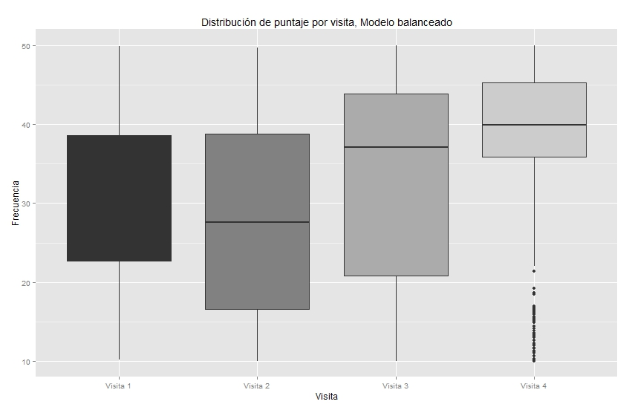

Gráfico 3. Cambios en la distribución de puntajes entre visitas con grupos teóricos balanceados.

Tabla 5. Análisis Post Hoc tipo Tukey HSD, para determinar si existe una diferencia estadísticamente significativa entre los puntajes de cada visita, con grupos balanceados.

|  |  |  |  |  |
| --- | --- | --- | --- | --- |
| **Comparación de pares** | **Diferencia** | **Lim inf** | **Lim sup** | **P adj** |
| 1 vs 2 | -2.65 | -3.96 | -1.35 | <.01 |
| 1vs 3 | 2.15 | 0.85 | 3.46 | <.01 |
| 1 vs 4 | 7.87 | 6.56 | 9.1 | <.01 |
| 3 vs 2 | 4.81 | 3.50 | 6.12 | <.01 |
| 4 vs 2 | 10.53 | 9.22 | 11.83 | <.01 |
| 4 vs 3 | 5.71 | 4.40 | 7.02 | <.01 |

**Conclusión**

En conclusión, el diseño del estudio y análisis de datos presenta fallas graves que pone en entredicho su validez.

La presentación gráfica de los datos es difícil de interpretar y confunde al lector.

La validez de las investigaciones tiene como base el libre acceso a los datos del investigador para que cualquiera pueda revisarlos y re-analizarlos, y así, poder llegar a las mismas conclusiones. El conflicto de intereses no declarado convierte al estudio, de manera desafortunada, en un infomercial.

**Bibliografía**

1. Flota-Cervera LF y cols. Sulodexina para la enfermedad venosa crónica. Rev Mex Angiol 2104;42(1):28-37
2. Vazquez MA, Munschauer CE, Venous Clinical Severity Score and quality-of-life assessment tools: application to vein practice. Phlebolymphology, 2010;17(2):108-115
3. Sackett DL, [How to read clinical journals: V: To distinguish useful from useless or even harmful therapy.](http://www.ncbi.nlm.nih.gov/pubmed/7016293) Can Med Assoc J. 1981 May 1;124(9):1156-62.